Les différents types de questions dans un test
QCM
Ce type de question permettra à l'étudiant de choisir un ou plusieurs choix en cochant la ou les cases à côté de chaque choix.
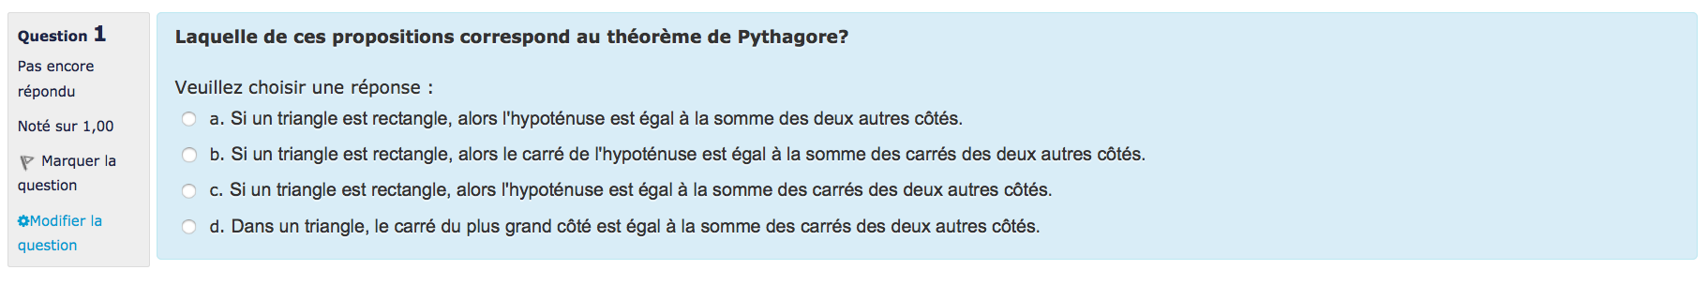
Vrai/Faux
Dans ce type de question, l'étudiant pourra répondre par vrai ou faux. La question peut inclure une image ou du texte html.
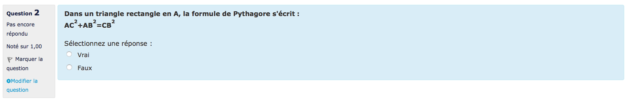
Réponse courte
L'apprenant saisit un mot ou proposition en réponse à une question.
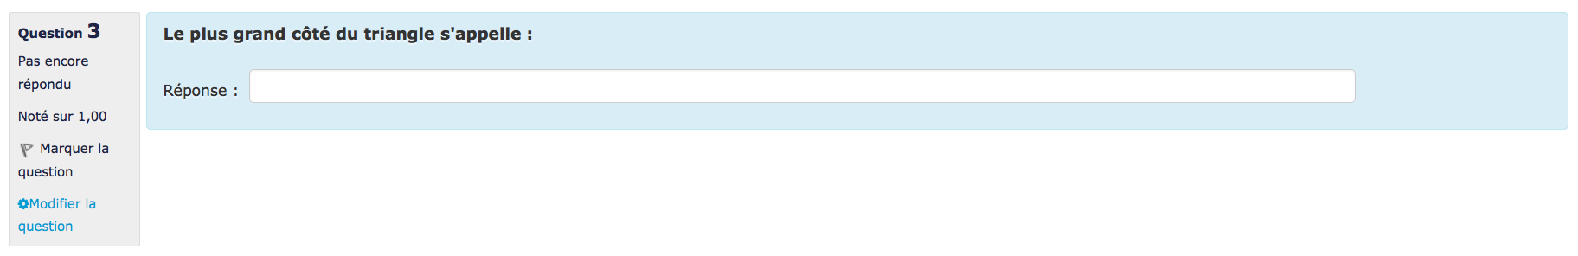
Réponse numérique
Ce type de question attend une réponse numérique.
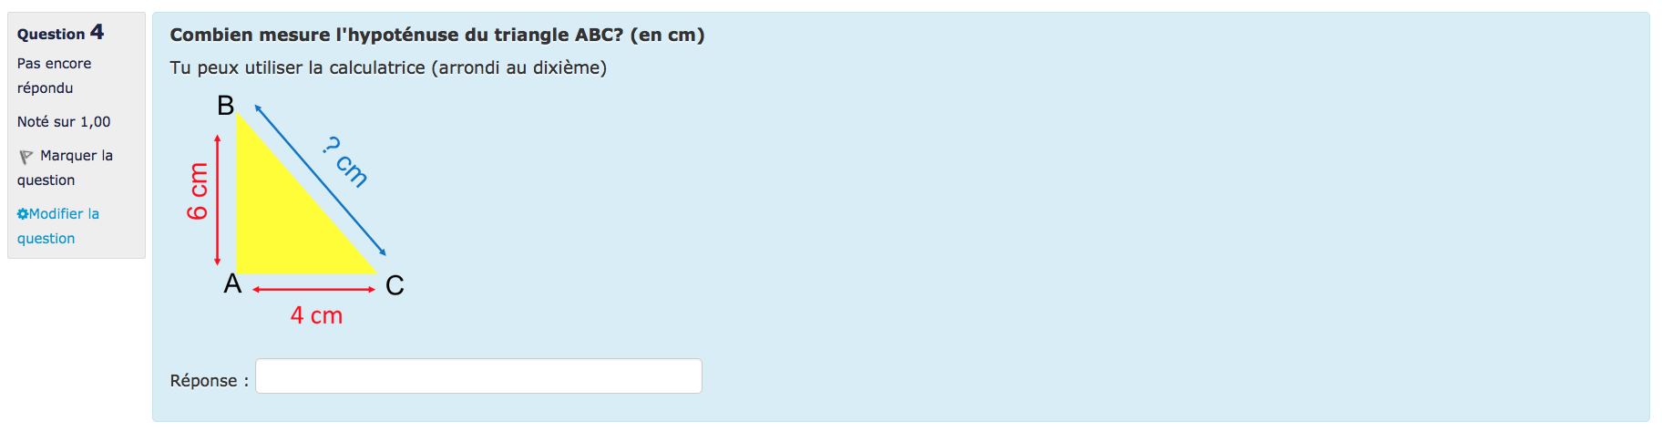
Appariement
Les questions de type appariement proposent des listes de contenu à apparier.
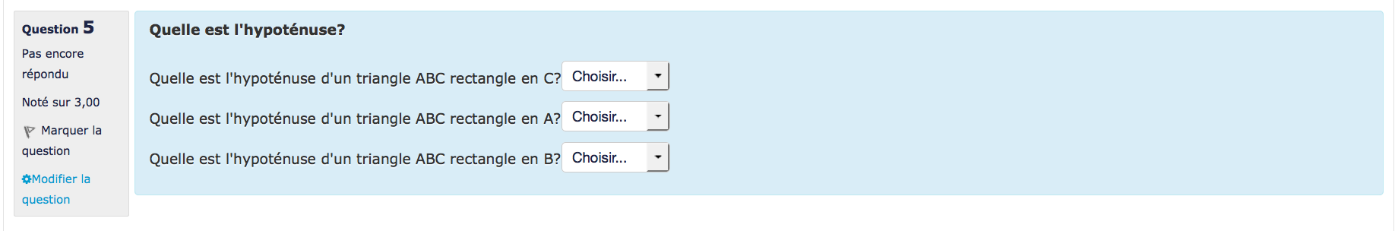
Appariement Glisser/Déposer
Les question d'appariement en glisser/déposer concerne une liste de réponses à plusieurs questions posées. L'apprenant doit ensuite glisser/déposer la réponse à chaque question.


